СПИСОК ВОПРОСОВ К ИТОГОВОЙ КОНТРОЛЬНОЙ РАБОТЕ
- Информация – знания, которые человек получает из различных источников.
Носитель информации — любой материальный объект или среда, способный достаточно длительное время сохранять в своей структуре занесённую в/на него информацию.
Сообщение — наименьший элемент языка, имеющий идею или смысл, пригодный для общения, форма предоставления информации, совокупность знаков или первичных сигналов, содержащих информацию.
Дискретное сообщение является конечной последовательностью символов. Параметр сигнала принимает последовательное во времени конечное число.
Непрерывное сообщение – совокупность элементов, непрерывно принимающих определённые значения в заданном интервале.
- Сообщение — наименьший элемент языка, имеющий идею или смысл, пригодный для общения, форма предоставления информации, совокупность знаков или первичных сигналов, содержащих информацию.
Передача информации – перемещение информации между двумя объектами
- Информация – знания, которые человек получает из различных источников.
Вероятностный способ измерения информации определяет количественную связь между вероятностью появления некоторого события и кол-вом информации в сообщении о поступлении этого события , учитывающего неодинаковую вероятность сообщений.
Алфавитный способ измерения информации позволяет измерять информационный объем текста на любом языке, в данном случае объем зависит от информационного веса символов
- Информационный процесс – действие, совершаемое над информацией
Хранение информации – представление информации на носителе и обеспечение доступ к этой информации
Обработка информации – обработка содержимого той информации в соответствии с некоторыми правилами
Передача информации – перемещение информации между двумя объектами
- Кибернетика – наука об управлении, связи и переработки информации
Кибернетический подход к управлению позволяет формализовать управленческий процесс, включить в него систему электронно-вычислительной техники, в миллионы раз ускорить переработку информации, выработку исходных данных для принятия решений в различных сферах человеческой деятельности.
- Информационный ресурс – информация и инструменты управления этой информации.
Малая ИС – автоматизированное рабочее место, малый объем обработки инф.,характерно то, что нельзя модифицировать без разработчика.
Средняя ИС - используют сетевые средства; несколько рабочих мест; штат сотрудников, которые отвечают за поддержку инф.систем; малые ИС выступают, как составные части.
Крупная ИС - характерно абсолютно все, что касается я средних ИС; очень большие объемы данных; строится как объединение малых и средних ИС; территориальная рассредоточенность; различные предметные области.
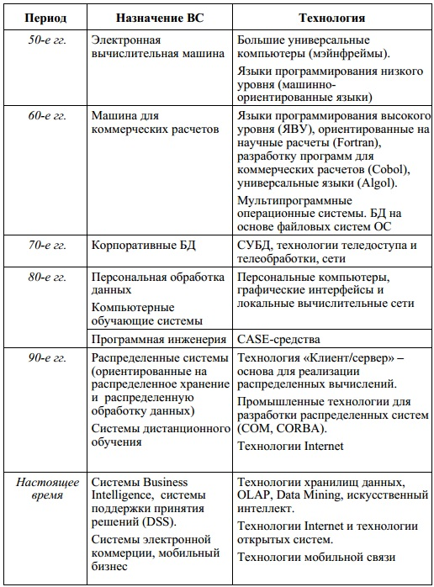

- Информационный ресурс – информация и инструменты управления этой информации.
Малая ИС – автоматизированное рабочее место, малый объем обработки инф.,характерно то, что нельзя модифицировать без разработчика.
Средняя ИС - используют сетевые средства; несколько рабочих мест; штат сотрудников, которые отвечают за поддержку инф.систем; малые ИС выступают, как составные части.
Крупная ИС - характерно абсолютно все, что касается я средних ИС; очень большие объемы данных; строится как объединение малых и средних ИС; территориальная рассредоточенность; различные предметные области.
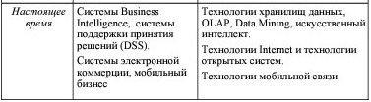
- Информационный ресурс – информация и инструменты управления этой информации.
Малая ИС – автоматизированное рабочее место, малый объем обработки инф.,характерно то, что нельзя модифицировать без разработчика.
Средняя ИС - используют сетевые средства; несколько рабочих мест; штат сотрудников, которые отвечают за поддержку инф.систем; малые ИС выступают, как составные части.
Крупная ИС - характерно абсолютно все, что касается я средних ИС; очень большие объемы данных; строится как объединение малых и средних ИС; территориальная рассредоточенность; различные предметные области.
Распределенная ИСТ – система, для которой отношение местоположения элементов играют существенную роль
Одноранговая ИСТ – система, основанная на базе одного единого комплекса технических средств, предназначенных для управления несложными технолог. агрегатами.
Двухуровневая ИСТ включает развитую систему коммуникаций, обеспечивающую обмен инф-цией между подсистемами одного уровня, между локальными системами управления, контроля, отображения
- Для хранения целых неотрицательных чисел отводится одна ячейка памяти (8 битов). Максимальное значение целого неотрицательного числа достигается в случае, когда во всех ячейках хранятся единицы. Диапазон изменения целых неотрицательных чисел: от 0 до 255. Для хранения целых чисел со знаком отводится две ячейки памяти (16 битов), причем старший (левый) разряд отводится под знак числа (если число положительное, то в знаковый разряд записывается 0, если число отрицательное - 1).
- Вещественные числа хранятся и обрабатываются в компьютере в формате с плавающей запятой. В этом случае положение запятой в записи числа может изменяться. Формат чисел с плавающей запятой базируется на экспоненциальной форме записи, в которой может быть представлено любое число. Так число А может быть представлено в виде:
A = m × q^{n}
где m - мантисса числа;
q - основание системы счисления;
n - порядок числа.
Символьная информация хранится и обрабатывается в памяти ЭВМ в форме цифрового кода. При преобразовании символов (знаков) в цифровой код между множествами символов и кодов должно иметь место взаимно-однозначное соответствие, т.е. разным символам должны быть назначены разные цифровые коды, и наоборот. Это условие является единственным необходимым требованием при построении схемы преобразования символов в числа. Конкретное соответствие между символами и их кодами называется системой кодировки. В современных ЭВМ, в зависимости от типа операционной системы и конкретных прикладных программ, используются 8-разрядные и 16-разрядные коды символов.
- Любое графическое изображение состоит из отдельных точек, называемых пикселями. Отсюда становится понятным, что сохранить изображение фактически означает сохранить цвета его пикселей. Если принять конечное (ограниченное) число цветов, то информация немедленно становится дискретной и решение задачи сохранения графики становится похожей на только что рассмотренную задачу сохранения текста. Нужно каким-либо образом пронумеровать все цвета (создать своеобразный "алфавит цветов"), после чего достаточно просто сохранять номера цветов.
Основной принцип кодирования звука, как и кодирования изображения, выражается словом «дискретизация». Дискретизация звука- преобразование непрерывной функции в дискретную. Преобразование аналогово сигнала в дискретный код (цифровой сигнал). В процессе записи звука аудио адаптер с определенным периодом измеряет амплитуду электрического тока и заносит в регистр двоичный код полученной величины. Затем полученный код из регистра переписывается в оперативную память компьютера.
Видео представляет собой поток последовательно сменяющихся кадров изображений. Следовательно, представление видео в ЭВМ сводится к представлению потока графической информации.
- Архитектура вычислительной техники – общая логическая организация вычислительной системы, определяющая процесс обработки данных и включающая архитектуру ЭВМ, а также структуру и характеристики ПО, и принципы его взаимодействия с аппаратными средствами.
Принцип однородности памяти.
Команды и данные хранятся в одной и той же памяти и внешне в памяти неразличимы. Распознать их можно только по способу использования; то есть одно и то же значение в ячейке памяти может использоваться и как данные, и как команда, и как адрес в зависимости лишь от способа обращения к нему. Это позволяет производить над командами те же операции, что и над числами, и, соответственно, открывает ряд возможностей.

Принцип адресности.
Структурно основная память состоит из пронумерованных ячеек, причем процессору в произвольный момент доступна любая ячейка. Двоичные коды команд и данных разделяются на единицы информации, называемые словами, и хранятся в ячейках памяти, а для доступа к ним используются номера соответствующих ячеек — адреса.
Принцип программного управления.
Все вычисления, предусмотренные алгоритмом решения задачи, должны быть представлены в виде программы, состоящей из последовательности управляющих слов — команд. Каждая команда предписывает некоторую операцию из набора операций, реализуемых вычислительной машиной. Команды программы хранятся в последовательных ячейках памяти вычислительной машины и выполняются в естественной последовательности, то есть в порядке их положения в программе.
Принцип двоичного кодирования.
Согласно этому принципу, вся информация, как данные, так и команды, кодируются двоичными цифрами 0 и 1. Каждый тип информации представляется двоичной последовательностью и имеет свой формат. Последовательность битов в формате, имеющая определенный смысл, называется полем. В числовой информации обычно выделяют поле знака и поле значащих разрядов. В формате команды можно выделить два поля: поле кода операции и поле адресов.
Принцип линейной последовательности.
Вся любая память ЭВМ представляет из себя последовательный массив ячеек одинакового размера.
Наличие единого вычислительного устройства.
В составе вычислительной техники всегда должны присутствовать минимум три компонента: ЦП, ОЗУ, Средство связи между ними

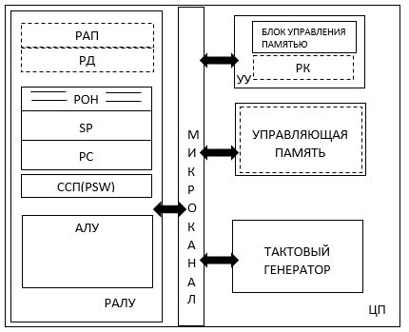

- Выполнение любой команды состоит из 3 частей:
- Выборка
- Адресация
- Выполнение
Фаза выборки команды
|
Перед тем, как выполнить программу, происходит дешифровка
|
Фаза адресации – обращение к ОЗУ (м.б. несколько)
|
Фаза выполнения – обращение с помощью устройства управления в управляющую память и передача этих микрокоманд в управляющее устройство (АЛУ) для выполнения.

- SDRAM (Synchronous Dynamic Random Access Memory) - синхронная динамическая память со случайным доступом. Преимуществом, по сравнению с памятью предыдущих поколений, является наличие синхронизации с системным генератором, что позволяет контроллеру памяти точно знать время готовности данных, благодаря чему временные задержки в процессе циклов ожидания уменьшаются, т.к. данные могут быть доступны во время каждого такта таймера.
DDR SDRAM (Double Data Rate SDRAM) - синхронная динамическая память со случайным доступом и удвоенной скоростью передачи данных (возможности выборки 2-х бит данных за один такт). Основным преимуществом DDR SDRAM перед SDRAM является то, что за один такт системного генератора может осуществляться две операции с данными, что приводит к увеличению вдвое пиковой пропускной способности при работе на той же частоте.
DDR2 SDRAM - аналогична DDR. Преимущество, возможности выборки 4-х бит данных за один такт, более низкое энергопотребление, тепловыделение, а так же увеличеная рабочая частота.
DDR3 SDRAM - потомок DDR2 SDRAM, использует ту же технологию 'удвоения частоты'. Преимущество перед DDR2 - способность работать на более высокой частоте, и меньшее энергопотребление. DDR3 как и DDR2 имеют 240 контактов, но используют другие 'ключи'.
RIMM (RDRAM, Rambus DRAM) - синхронная динамическая память, разработанная компанией Rambus. Основными отличиями от DDR-памяти являются увеличение тактовой частоты за счет уменьшения разрядности шины и одновременная передача номера строки и столбца ячейки при обращении к памяти.

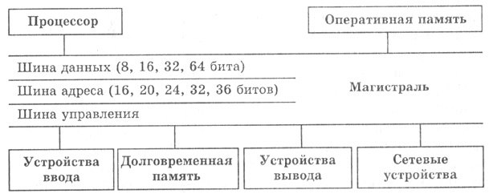
- Магнитный барабан – вращающийся металлический цилиндр, наружная поверхность которого покрыта тонким ферритомагнитным слоем.
Магнитный диск – диск (пластик, стекло, алюминий) покрытый ферромагнитным слоем.
Магнитная лента – носитель информации, в виде гибкой ленты, покрытой тонким магнитным слоем (феролак).
Магнитная карта – носитель информации в виде прямоугольника, на который наносится ферромагнитный материал в виде полосы.
Память с циклическим доступом – память с методом доступа, при котором адреса записей выбираются по очереди с возвращением в конце цикла к первому адресу в очереди.
Магнитный сердечник – запоминающее устройство, хранящее в виде направления намагниченности небольших ферритовых сердечников, обычно имеющих форму кольца.
Многоотверстные ферритовые пластины – пластина феррита с определенным количеством отверстий. Для выполнения операций необходимо опутать проводами.
Слоистые ферритовые пластины – пластины, наложенные друг на друга крестом и опутанные проводами. И между ними находится еще одна пластина в качестве третьей оси.
Тонкие магнитные пленки – слой магнитного материала толщиной 10^-1 нм.
Фототермопластичные пленки – прозрачный диэлектрик, который размягчается при 50 градусах. (ненадежный)
- Оптические диски – носитель информации представляющий собой, поликарбонатный диск, со стеклянным покрытием, покрытый металлической пленкой из теллура.
Магнитооптические диски – носитель информации представляющий собой, прозрачный диэлектрик покрытый пленкой из висмута. Хранение – в магнитной составляющей. Чтение – в оптической.
Голографический носитель информации – используем голографический способ записи, хранения и восстановления информации, представленной в двоичном коде. (Объем записи зависит от мощности лазера)
- Соотношение цены/качества
Отказоустойчивость ЭВМ – возможность продолжения функционирования, если происходит сбой.
Масштабируемость ЭВМ – возможность увеличения технических характеристик без изменения архитектуры.
Совместимость ПО – при переходе на другую архитектуру пользователь должен работать в той же программе
- 1. Все единицы производительности – это время
Прошедшее время – промежуток времени между завершением работы программы и между ее стартом. (Проблемы: в какой программе производит. Вычисления и программа работает не одна, минимум ОС)
2. Пользовательское время ЦП – время на выполнение пользовательской программы.
Системное время ЦП – время ОС, затраченное на выполнение заданий, затребованных программой
3. Все действия определяются единой системой синхросигналов.
Такт синхронизации – дискретное временное событие.
Период синхронизации – величина обратная такту.
- MIPS – альтернативная методика оценки производительности ЭВМ, содержащая миллион инструкций в секунду. Отношение количества операций к времени выполнения программы.
MFLOPS – миллион команд каждую секунду. – используется при выполнении программы с вещественными числами. Количество команд ко времени выполнения.
- LINPACK – (Ливерморские циклы) – набор программ для анализа и решения сложных систем линейных алгебраических уравнений. Большие циклы – 24 прогрммы; Малые циклы – 14 программ.
SPEC – программа для оценки производительности, которая состоит из разных областей. CINT92 – для действительных чисел; CFP92 – для вещественных чисел.
TPC – методика оценки производительности, состоит из фрагментов существующих программ, мультиплатформенность.
TPC-A – оценка систем, работающих с БД.
TPC-B – стресс-тест БД.
TPC-C – оценка вычислительной техники, которая будет функционировать для задач обслуживания заказов.
TPC-D – тест для оценки систем принятия решений.
TPC-E – тест для оценки систем масштаба предприятия.
SPECrateint 92 и SPECratfp 92 оценивают среднюю скорость выполнения задачи в многопроцессорном режиме работы системы.
- 1. С одним ЦП и одним периферийным процессором – процессор, отвечающий за управление внешними устройствами.
2. С одним ЦП и несколько ПЦ
3. С несколькими ЦП и несколько ПЦ
4. С общей шиной
5. Сетевая (обычное понятие компьютерной сети)

6. Функционально перестраиваемая, многопроцессорная. Элементом такой ЭВМ является
модуль : a) вычислительный модуль
б) коммутационный модуль
в) информационный модуль
7. Масс процессорная
- 1. ПК, Рабочие станции – комплекс аппаратных и программных средств, предназначенных для решения определенного круга задач. (32х разрядная эвм, повышенные характеристики с точки зрения отображения информации). У рабочих станций очень хорошая графическая система
RISC – упрощенная архитектура, упрощенная система команд ЦП ←Раб.станции→ CISC - усложненная система команд ЦП.
2. X-терминал – комплекс устройств ввода/вывода для работы конечного пользователя, обладающий более хорошими хар-ми, чем другие терминалы.
ASCII терминал – набор устройств ввода/вывода для работы конечного пользователя.
3. Серверы – компьютер, который предоставляет свои ресурсы другим пользователям, а также управление ресурсами.
а) файловые
б) приложений
в) принт-сервера
г) коммутационные сервера
4. MAINFRAME – большая универсальная ЭВМ. Самая мощная ЭВМ
-многопроцессорные машины
-периферийные процессоры
-несколько шин
-очень объемная ОЗУ
-имеют возможность масштабирования
-отказоустойчивые
-имеют собственную систему питания и охлаждения, пожаротушения
5. Системы высокой готовности – вычислительная техника, которая дает возможность функционирования даже при сбоях и отказах оборудования.
6. Универсальные ЭВМ – машины, которые применяются для решения любых задач.
7. Спец. ЭВМ – ЭВМ для решения задач в конкретной предметной области.
- 1. Одиночный поток команд, одиночный поток данных
2. Одиночный поток команд, множественный поток данных
3. Множественный поток команд, одиночный поток данных
4. Множественный поток команд, множественных поток данных
По принципам действия:
а) Цифровые ЭВМ – вся информация представляется в цифровом виде
б) Аналоговые ЭВМ – вся информация представлена в аналоговой форме, в виде аналоговых сигналов.
в) Гибридные ЭВМ – устройства обрабатывают информацию и в цифровом и в аналоговом виде.
- Биологические ЭВМ – ЭВМ, который функционирует как живой организм или содержит биологические компоненты.
- Квантовые ЭВМ – вычислительное устройство, работающее на основе квантовой механики.
- Оптические ЭВМ – аппаратура, спроектированная или модифицированная в целях использования оптического излучения для представления данных, вычислительные логические устройства которой основаны на связанных между собой оптических устройствах.
- Идея распараллеливания вычислений основана на том, что большинство задач может быть разделено на набор меньших задач, которые могут быть решены одновременно.

Области применения:
- Уровень заданий – разные задания могут выполнятся на разных ЦП и отдельные части тоже могут выполнятся на ЦП.
- Программный уровень - между частями в пределах одно программы
- Командный уровень – команды ЦП можно разбить на несколько составных частей
- Арифметический уровень – выполнение любой команды ЦП можно производить отдельно под каждым разрядом.
- Транспьютер – система, в которой на одной микросхеме находятся несколько ЦП, собственная ОЗУ и линии связи. Чаще всего используются набором по несколько штук.
а) конвертное соединение
б) древовидное
в) матричное
г) без свободных связей
д) переключаемая сеть

- Распространение в исходном коде. В виде текста на ЯП
- Распространение в объектном коде – результат работы транслятора. Программа не пригодна для выполнения, несмотря на то, что это машинный код.
- Распространение в загрузочном коде – машинные команды, готовые к выполнению
- В форме, пригодной для выполнения в среде других приложений.
- Распространение в форме библиотек – организационный файл, элементы которого могут использоваться при выполнении других программ.
- Классический жизненный цикл:
Идея→Технико-экономическое обоснование→Тех.задание→Алгоритмы и структуры данных (в машинно-независимой форме)→Алгоритмы и структуры данных (в машинно-зависимой форме) →Испытанная программа→Программный продукт→Комплексный программный продукт→идея
Программы с большой жизнью – большие коллективы; для каждодневного применения, регулярная обработка; средства настройки, средства модификации в процессе эксплуатации; программы пригодные для тиражирования.
Программы с малой жизнью – малый коллектив; программы, предназначенные для решения задач в научной и инженерной областях; небольшие по размеру; программы не содержащие средства для тиражирования; для конкретного вида применения.
- 1 поколение:
-машинные языки – язык машинных команд (запись на 0 и 1)
2 поколение:
-машинно-ориентированные – языки символической записи в машинных кодах
а) использовать вместо кодов символические обозначения
б) определять данные, которые будут определяться тоже как символические
в) константы можно записывать в явном виде
3 поколение:
-языки высокого уровня – во всех языках присутствует концепция типа данных.
Концепция заключается в том, что любая переменная, константа или функция относится к некоторому типу данных.
Тип данных – множество значений, которое может принимать выражение или функция, и к которым относится переменная
Каждая операция для своего выполнения требует данных строго определенного типа и вырабатывает результат так же строго определенного типа. Если операция полиморфна, то ее результат отдельно и жестко оговаривается правилами языка. Высокоуровневые конструкции, которые максимально близко отражали средства решения задач.
4 поколение:
-ЯП сверхвысокого уровня
Цель: максимальный комфорт для разработчиков, для того, чтобы создать решение через термины самой задачи.
-под названием программы, описание исходной операции и результатов
-действия не определяются, алгоритм создается автоматически
- Синтезирующие парадигмы – ручное, автоматическое или автоматизированное манипулирование данными, с целью получения алгоритма ее решения
Сборочные парадигмы – создание программы из уже существующих и корректных объектов
Конкретизирующие парадигмы – создание парадигмы из специальных универсальных заготовок.

- Транслятор - это программа, которая переводит с нотации одного языка в нотацию другого языка.
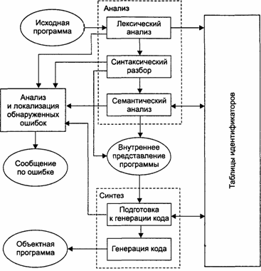
- Ассемблер - системная обслуживающая программа, которая преобразует символические конструкции в команды машинного языка. Специфической чертой ассемблеров является то, что они осуществляют дословную трансляцию одной символической команды в одну машинную. Таким образом, язык ассемблера (еще называется автокодом) предназначен для облегчения восприятия системы команд компьютера и ускорения программирования в этой системе команд.
Компилятор - это обслуживающая программа, выполняющая трансляцию на машинный язык программы, записанной на исходном языке программирования. Также, как и ассемблер, компилятор обеспечивает преобразование программы с одного языка на другой (чаще всего, в язык конкретного компьютера).
Интерпретатор - программа или устройство, осуществляющее пооператорную трансляцию и выполнение исходной программы. В отличие от компилятора, интерпретатор не порождает на выходе программу на машинном языке. Распознав команду исходного языка, он тут же выполняет ее. Как в компиляторах, так и в интерпретаторах используются одинаковые методы анализа исходного текста программы. Но интерпретатор позволяет начать обработку данных после написания даже одной команды. Это делает процесс разработки и отладки программ более гибким. Обычно интерпретируемые программы выполняются в 50-100 раз медленнее программ, написанных в машинных кодах.
- Структурное программирование — методология разработки программного обеспечения, в основе которой лежит представление программы в виде иерархической структуры блоков.
Принципы структурного программирования:
Принцип 1. Следует отказаться от использования оператора безусловного перехода.
Принцип 2. Любая программа строится из трёх базовых управляющих конструкций: последовательность, ветвление, цикл.
Принцип 3. В программе базовые управляющие конструкции могут быть вложены друг в друга произвольным образом.
Принцип 4. Повторяющиеся фрагменты программы можно оформить в виде подпрограмм (процедур и функций).
Принцип 5. Каждую логически законченную группу инструкций следует оформить как блок
Принцип 6. Все перечисленные конструкции должны иметь один вход и один выход
Принцип 7. Разработка программы ведётся пошагово, методом «сверху вниз
- ОС – совокупность программ для управления основными ресурсами ЭВМ (ЦП, ОЗУ, данные и внешние устройства)
Классификация операционных систем:
- По количеству программ, которые могут выполнятся одновременно
а. Однопрограммные
б. Многопрограммные
- По количеству пользователей
а. Однопользовательские
б. Многопользовательские
3. По режиму работы
а. Пакетный режим – должен быть сформирован пакет команд для выполнения действий.
б. Интерактивный – для каждого действия пользователь подает свою команду
в. Реального времени – реакция на команду должна произойти не позднее указанного интервала времени
- ОС – совокупность программ для управления основными ресурсами ЭВМ (ЦП, ОЗУ, данные и внешние устройства).
Поколения операционных систем:
- ОС являлись, во-первых, однопользовательскими, во-вторых, однопрограммными, в-третьих, с пакетной обработкой
- ОС, работающие в реальном времени
- ОС с разделением времени; многопользовательские; многопрограммные.
- Сетевые ОС, т.е ОС в том числе поддерживает возможность распределения ресурсов и возможность их использовать удаленно.
- 1. В состояние порождения – программа попадает в момент запуска. В этот момент программе фактически ничего не выделяется.
2. В состоянии готовности – программе выделяются все ресурсы, кроме ЦП.
3. В состоянии активности – программе выделяется ЦП для выполнения.
4. В состоянии ожидания – программа попадает для процесса ввода/вывода или затребовала дополнительные ресурсы.
5. Состояние завершения – программа прекращает выполнение и у нее отбираются все ресурсы.
- Файловая система - это часть операционной системы, назначение которой состоит в том, чтобы обеспечить пользователю удобный интерфейс при работе с данными, хранящимися на диске, и обеспечить совместное использование файлов несколькими пользователями и процессами.
Иерархия данных ЭВМ
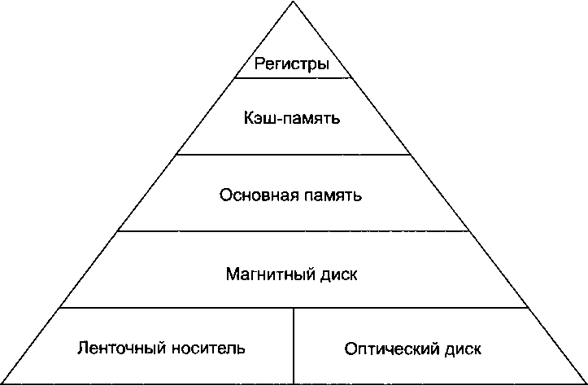
- ОС – совокупность программ для управления основными ресурсами ЭВМ (ЦП, ОЗУ, данные и внешние устройства).
- Иерархический способ построения ОС

- Система виртуальных машин – способ, когда может выполняться несколько ОС

- ОС для многопроцессорных машин
- На каждом из ЦП выполняется своя ОС, своя часть ОЗУ и файлов
- Главный-подчиненный – распределение функций между ЦП
- Распределенные ОС (симметрическая)
- Система телеобработки данных – это такая организация информационно- вычислительного процесса, при котором ресурсы одно или нескольких ЭВМ используются одновременно многочисленными пользователями, подключённые через средства связи.
Необходимость организации оперативного обмена информацией, разделения и более равномерной загрузки дорогостоящих ресурсов, создания гибкой рабочей среды привели к необходимости создания сетей ЭВМ.
Локальные сети – совокупность средств вычислительной техники, которая определена физической средой конкретного типа, и обеспечивает на небольшой территории доступ к определенным ресурсам.
Сеть организаций – совокупность оборудования и локальных сетей конкретной организации
Сеть масштаба города – объединение сетей различных организаций и отдельных организаций.
Глобальная сеть – совокупность локальных сетей и коммуникационного оборудования

- Классификация сетей по способу соединения:
При шинной топологии среда передачи информации представляется в форме доступного для всех серверов и рабочих станций коммуникационного пути, к которому они подключаются для организации взаимодействия. Все рабочие станции могут непосредственно вступать в контакт друг с другом. Рабочие станции в любое время, без прерывания работы всей сети, могут подключаться к сети или быть отключены.
Шина
Серверы
Рабочие станции
Рис. 2.9. Шинная топология
Древовидная топология представляет собой комбинацию шин. Дерево образуется путем соединения нескольких шин с помощью активных повторителей или пассивных размножителей.
Сегмент сети
Сегмент сети
Повторитель
Шина
Шина
Трансиверы
Терминаторы
Рис. 2.10. Топология "дерево"
… …
При использовании топологии «звезда» каждый компьютер подключается отдельным кабелем к объединяющему устройству (концентратору). В центре звезды находится пассивный соединитель или активный повторитель.
Концентратор
Рабочие станции
Рис. 2.11. Топология "звезда"

Кольцевая топология относится к классу последовательных конфигураций. При кольцевой топологии все рабочие станции связаны одна с другой по кругу. Коммутационная сеть замыкается в кольцо. Сообщения передаются «по эстафете». Продолжительность передачи информации зависит от числа станций в сети.
Рис. 2.12. Кольцевая топология
Сервер
Рабочие станции
Рабочие станции

Согласно стандартам ISO, существует пять областей управления:
- ошибками;
- конфигурацией;
- доступом;
- производительностью;
- безопасностью.

- База данных (БД) – это именованная совокупность взаимосвязанных данных, отражающая состояние объектов рассматриваемой предметной области и их отношений. БД могут использоваться несколькими приложениями под управлением системы управления базой данных. Система управления базой данных (СУБД) – это программная система, обеспечивающая определение логической и физической структуры базы данных, ввод информации и доступ к ней. Выделяется три основных уровня представления:
- Внешний уровень – уровень описания информационных потребностей конечного пользователя.
- Концептуальный уровень – описание информации на уровне понятий всей информационной системы.
- Внутренний уровень – описание способа хранения информации в памяти, на внешних запоминающих устройствах и методов доступа к ней.

- Реляционный подход к управлению базой данных Реляционный подход к управлению БД основан на математической модели, использующей методы реляционной алгебры и реляционного исчисления. При использовании этого подхода основными свойствами СУБД являются следующие:
- вся информация в БД представлена в виде таблиц;
- поддерживается три реляционных оператора – выбора, проектирования и объединения, с помощью которых можно получить все необходимые данные.
Определение реляционной модели включает ряд фундаментальных правил. Каждая таблица поименована, состоит из строк и столбцов. Каждая строка описывает объект или сущность. Каждый столбец описывает одну характеристику (атрибут) объекта, его свойство.

- В ходе нормализации обеспечивается защита целостности данных путем устранения дублирования данных. В результате представление данных об одном объекте может быть разбито на несколько более мелких связанных таблиц. Ограничения, которые должны соблюдаться при проектировании реляционной БД, достаточно многочисленны. Соблюдение ограничений при определении конкретных отношений в БД связано с реализацией нормальных форм. Нормальные формы нумеруются последовательно, начиная от первой. Чем больше номер нормальной формы, тем больше ограничений на хранимые в БД данные должно соблюдаться. Нормальная форма представляет собой определенный стандарт. Обычно рассматривают до пяти нормальных форм. Так как каждая следующая нормальная форма предусматривает дополнительные ограничения, нормализация выполняется в порядке возрастания этих требований – от первой нормальной формы и до пятой.
Первая нормальная форма требует, чтобы на любом пересечении строки и столбца находилось единственное значение, которое должно быть неделимо
Вторая нормальная форма требует, чтобы любой не ключевой столбец зависел от своего первичного ключа (причем от всего ключа, а не от отдельных его компонентов). Отношение имеет вторую нормальную форму, если оно соответствует первой нормальной форме и не содержит неполных функциональных зависимостей.
Третья нормальная форма еще больше повышает требования: отношение соответствует второй нормальной форме и среди его атрибутов отсутствуют транзитивные функциональные зависимости (ни один не ключевой столбец не должен зависеть от другого не ключевого столбца, он может зависеть только от первичного ключа).
Четвертая нормальная форма запрещает независимые отношения типа «один ко многим» между ключевыми и не ключевыми столбцами.
Пятая нормальная форма обычно завершает процесс нормализации

- Системы управления базами данных различаются в зависимости от типов записей и отношений, которые могут содержаться в схеме БД. С точки зрения применяемой модели данных различают три основных класса СУБД, обеспечивающих работу иерархических, сетевых и реляционных систем баз данных. СУБД представляет собой систему программного обеспечения, инструментарий для работы с базами банных. СУБД включают средства для реализации функций описания БД, разработки приложений, обработки обращений к БД, которые поступают от прикладных программ и/или конечных пользователей, поддержания целостности БД. Таким образом, СУБД обладает как свойствами системы программирования, так и свойствами операционной системы. В зависимости от области применения и набора возможностей, которые предоставляет в распоряжение своих пользователей СУБД, различают настольные СУБД (Access) и СУБД серверного типа (Oracle, SQL Server). Настольные СУБД предназначены для работы с небольшими БД, хранящимися на локальных дисках ПК или в небольших локальных сетях. СУБД серверного типа ориентированы на работу с корпоративными базами данных, расположенными на специальных серверах. Они обеспечивают мощные возможности для оптимизации размещения БД (БД могут носить распределенный характер), ускорения доступа к ним, повышения надежности хранения информации. В настольные СУБД включаются средства, обеспечивающие доступ к данным СУБД серверного типа со стороны клиентов.
Объектно-ориентированная СУБД – это система, позволяющая создавать, хранить и использовать информацию в форме объектов.
- Пакеты прикладных программ (ППП) служат программным инструментарием решения функциональных задач и являются самым многочисленным классом программных продуктов. В данный класс входят программные продукты, выполняющие обработку информации различных предметных областей. Пакет прикладных программ – комплекс взаимосвязанных программ для решения задач определенного класса конкретной предметной области. Классифицируются:
- Проблемно-ориентированные пакеты (наиболее развитые ППП, много функций);
- Методо-ориентированные пакеты (различные методы решения задач);
- Общего назначения (Например, Microsoft Office);
- Автоматизированного проектирования (предназначены для поддержания работы конструкторов и технологов);
- Офисные ПП (программы, обеспечивающие организационное управление деятельностью офиса);
- Программные средства мультимедиа(создание и использование аудио– и видеоинформации для расширения информационного пространства пользователя);
- Настольные издательские системы (программы, предназначенные для профессиональной издательской деятельности и позволяющие осуществлять работу с текстом);
- Интеллектуальные системы (реализует отдельные функции интеллекта человека);.
- Экспертная система (ЭС) - это компьютерная программа, которая моделирует рассуждения человека-эксперта в некоторой определенной области и использует для этого базу знаний, содержащую факты и правила об этой области, специальную процедуру логического вывода.
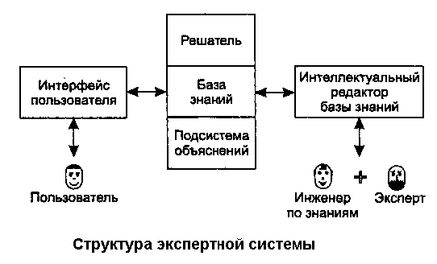

- Тестирование - это любая деятельность, направленная на обнаружение ошибок в программном продукте.
При тестировании белого ящика (также говорят — прозрачного ящика), разработчик теста имеет доступ к исходному коду программ и может писать код, который связан с библиотеками тестируемого программного обеспечения. Это типично для модульного тестирования, при котором тестируются только отдельные части системы. Оно обеспечивает то, что компоненты конструкции — работоспособны и устойчивы, до определённой степени. При тестировании белого ящика используются метрики покрытия кода или мутационное тестирование.
При тестировании чёрного ящика, тестировщик имеет доступ к программе только через те же интерфейсы, что и заказчик или пользователь, либо через внешние интерфейсы, позволяющие другому компьютеру либо другому процессу подключиться к системе для тестирования.
При восходящем подходе программа собирается и тестируется снизу вверх. Только модули самого нижнего уровня («терминальные» модули; модули, не вызывающие других модулей) тестируются изолированно, автономно.
Нисходящее тестирование (называемое также нисходящей разработкой) не является полной противоположностью восходящему, но в первом приближении может рассматриваться как таковое. При нисходящем подходе программа собирается и тестируется сверху вниз. Изолировано тестируется только головной модуль.
- Тестирование - это любая деятельность, направленная на обнаружение ошибок в программном продукте.
Основные принципы организации тестирования:
1. Необходимой частью каждого теста должно являться описание ожидаемых результатов работы программы;
2. Программе не должна тестироваться её автором;
3. Организация - разработчик программного обеспечения не должна "единолично " его тестировать;
4. Необходимо подбирать тесты не только для правильных (предусмотренных) входных данных, но и для неправильных (непредусмотренных);
5. При анализе результатов каждого теста необходимо проверять, не делает ли программа того, что она не должна делать;
6. "Принцип скопления ошибок" - вероятность наличия не обнаруженных ошибок в некоторой части программы прямо пропорциональна числу ошибок, уже обнаруженных в этой части.
- Отладка — этап разработки компьютерной программы, на котором обнаруживают, локализуют и устраняют ошибки.
К статическим методам относятся методы отладки, при которых не требуется выполнение отлаживаемой программы на ЭВМ. Статические методы включают:
- ручную прокрутку программы;
- прокрутку программы программными анализаторами ( например, компилятором); автоматизированный анализ программы в этом случае проводится без выполнения ее на ЭВМ и поэтому попадает в категорию «статических»;
- коллективную проверку программ;
- проверку программы программистом-технологом с целью выявления и исправления в ней технологических ошибок.
Динамические методы связаны со значительным расходом машинного времени и, возможно, не меньшими затратами труда программиста. В этом случае отладка программ происходит совместно с их выполнением на ЭВМ. Динамические методы отладки программ, как правило, привязаны к конкретной ЭВМ и к конкретному транслятору (компилятору).
К динамическим методам относятся:
- тестирование;
- поиск ошибок с использованием системных средств;
- отладка программы в интерактивном режиме.
- Отладка — этап разработки компьютерной программы, на котором обнаруживают, локализуют и устраняют ошибки. Принципы отладки. Анализ ошибок.

